# SLAMTEC激光雷达VS2015下开发步骤

## 第一步：新建项目，并命名为mylaserdemo，选择win32控制台应用程序

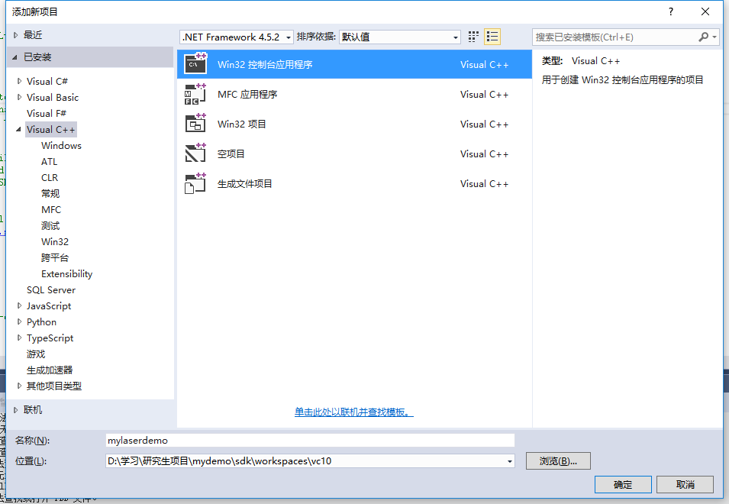

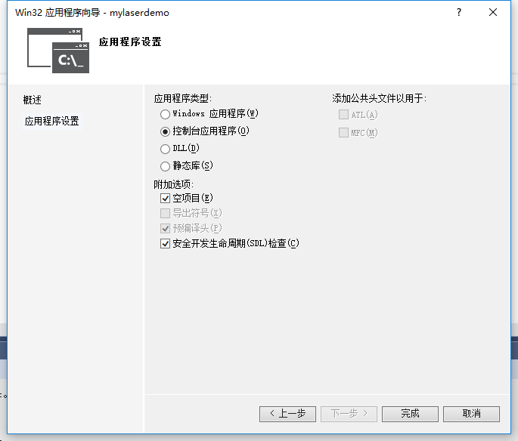

## 第二步：在项目下的源文件中新建main.cpp

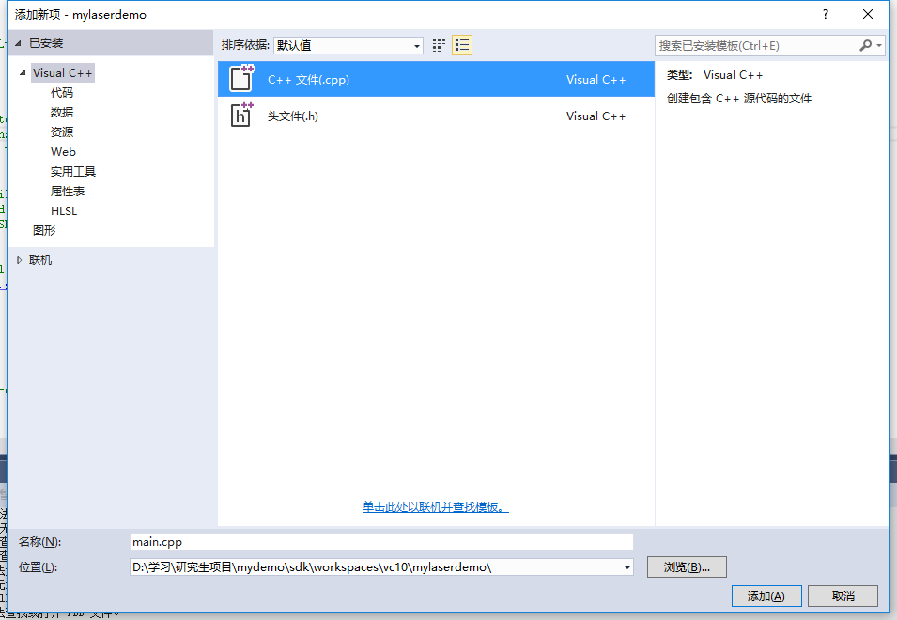

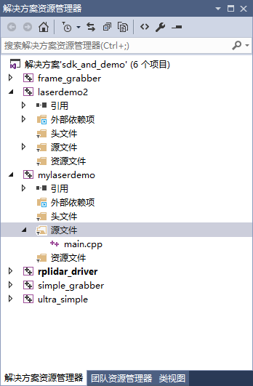

## 第三步：此处为简便，先粘贴simple_grabber的代码。粘贴后会发现右边是红的，原因是缺少了驱动的引用以及没有修改读取文件的路径（类似于matlab）

## 另外，外部依赖项的设置是在代码中的include相关的文件来得到的。

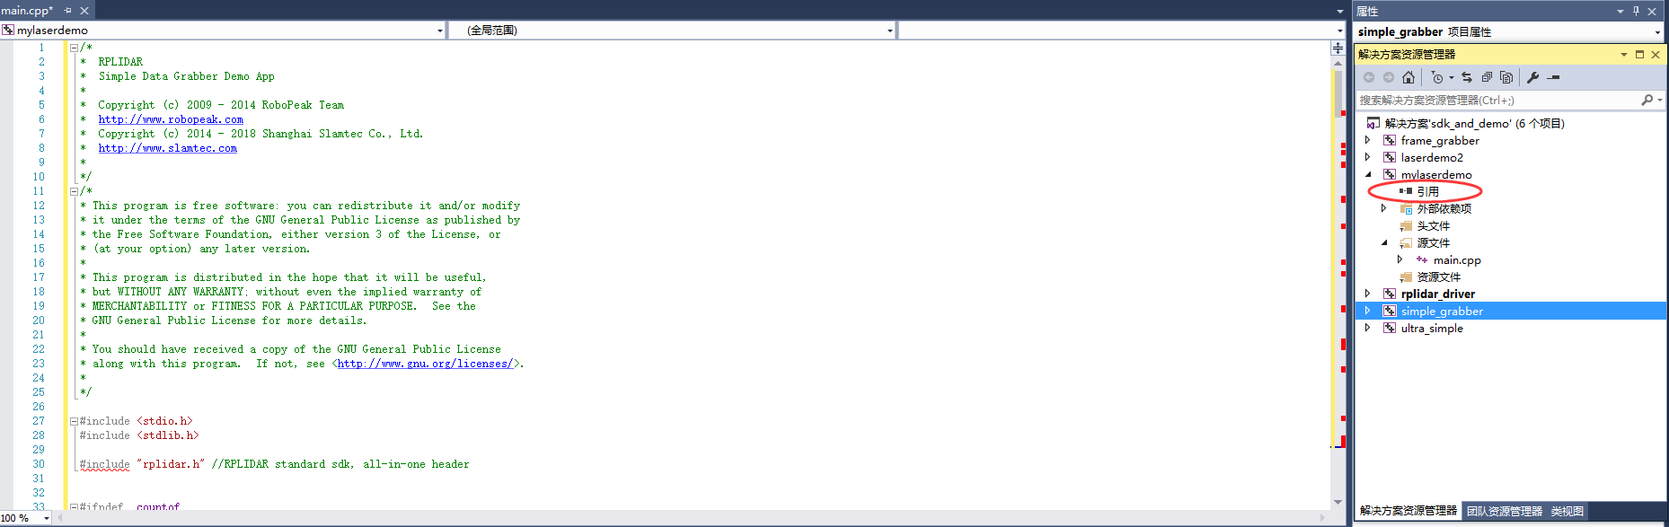

## 第四步：添加驱动的引用

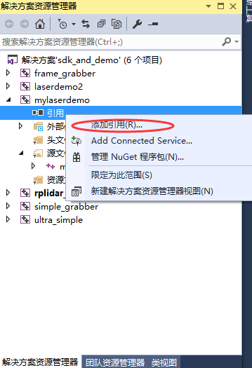

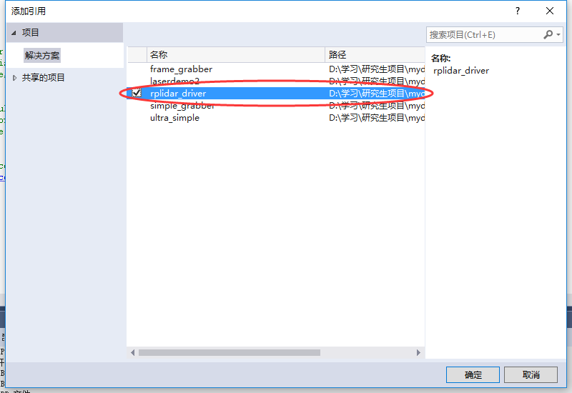

## 第五步：在项目属性中选择 常规->附加包含目录->编辑,将sdk文件夹中的include文件夹和src文件夹添加进来。

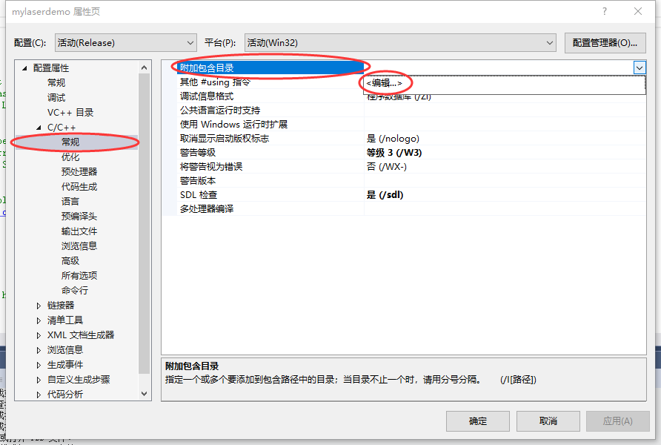

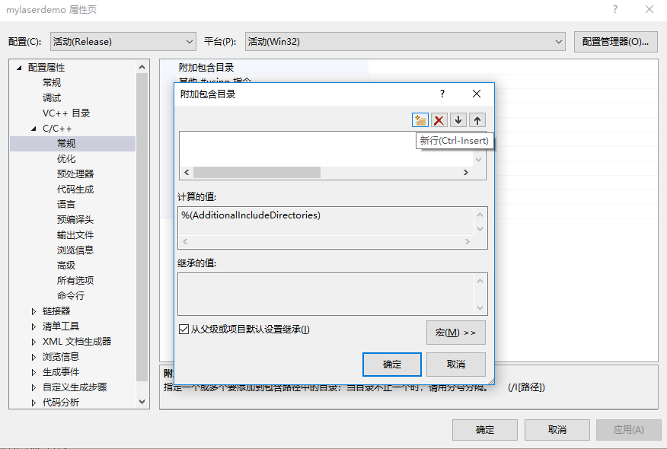

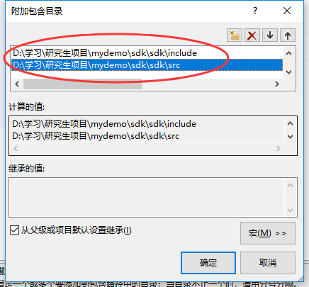

## 第六步：添加了附加包含目录后，可以看到右边的红点没有了，说明文件已经读进来了。此时右击调试会发生错误，因此我们还需要修改一些项目中的选项

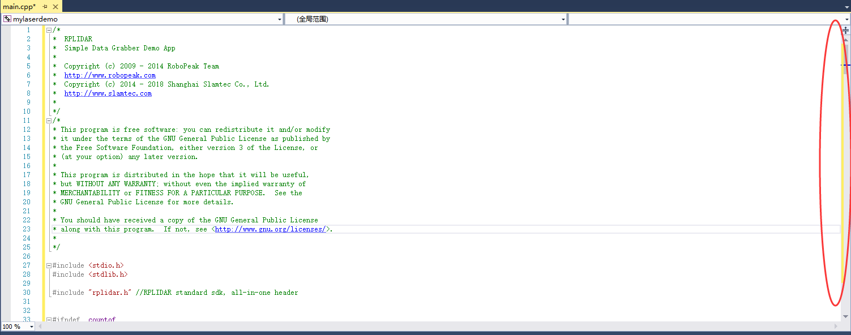

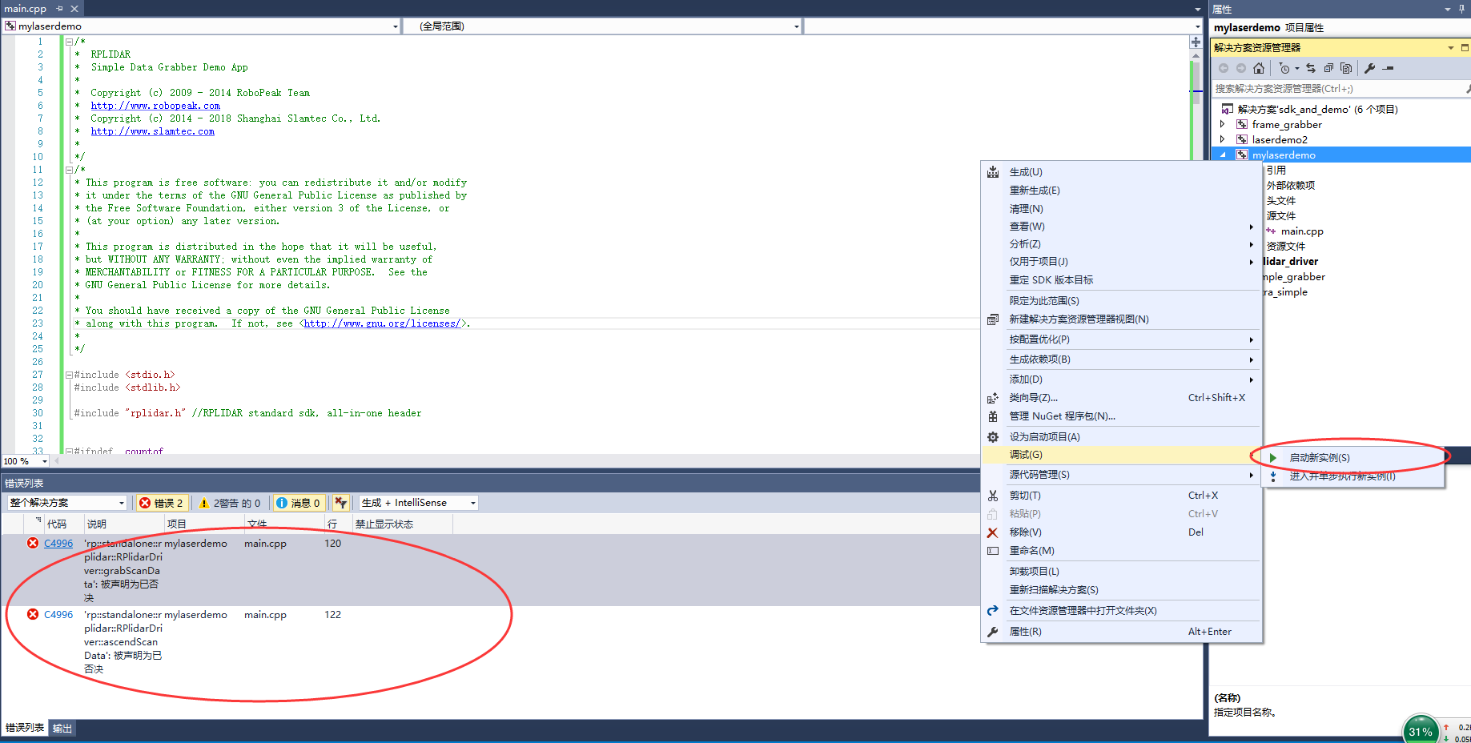

## 第七步：项目属性中 常规->SDL检查->从父级项目默认设置继承,这一步设置可以避免error C4996

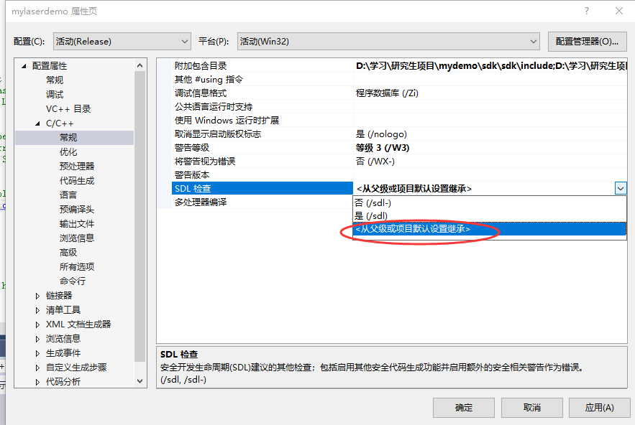

## 第八步：此时再次调试会出现 Error LNK2038错误，因此在属性 代码生成中选择多线程（/MT）

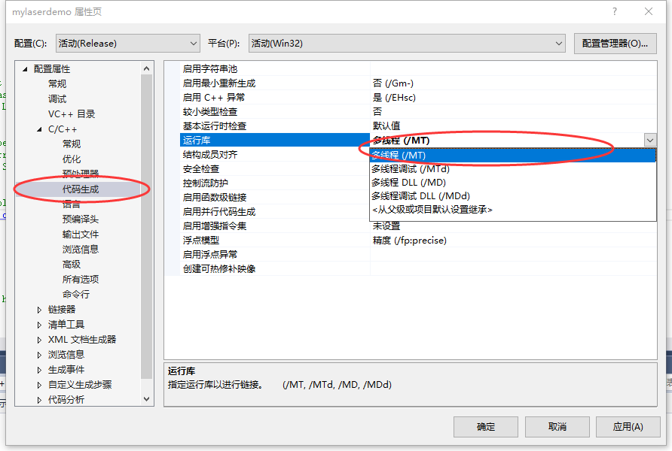

## 第九步：此时再次进行调试，发现并没有得到想要的结果，查找原因单步调试，发现argc的值为1，而正常的argc的值应该为3，其中第一个为文件名，后面两个一个是接口，一个是传输速率

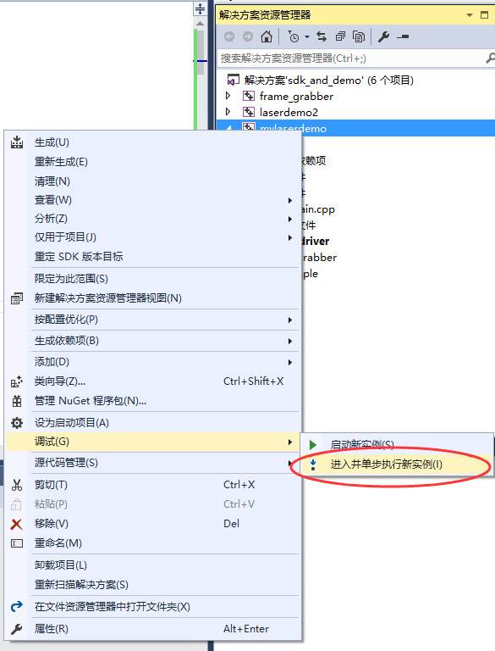

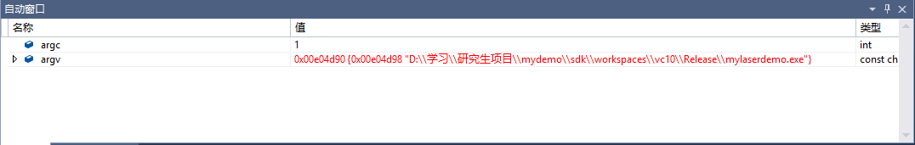

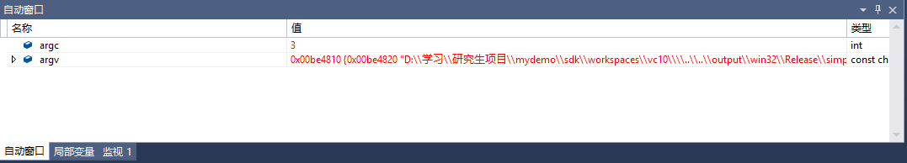

## 第十步：在项目属性->调试->命令参数中输入com3 256000，然后点击确定。

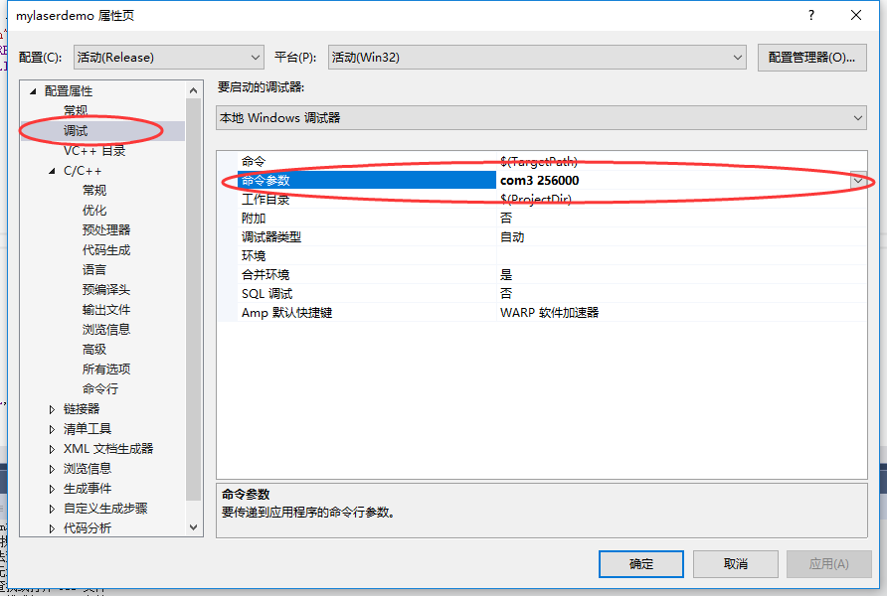

## 第十一步：进行调试，调试成功！

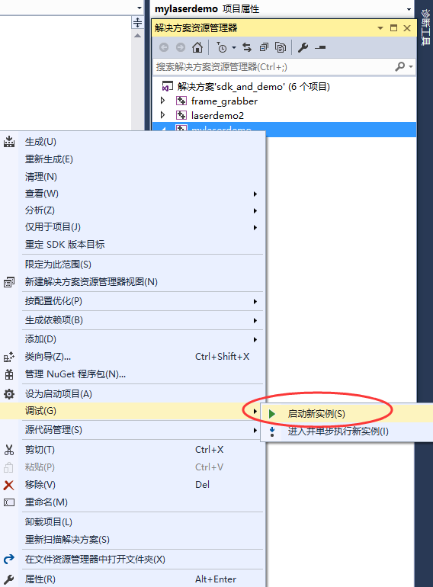

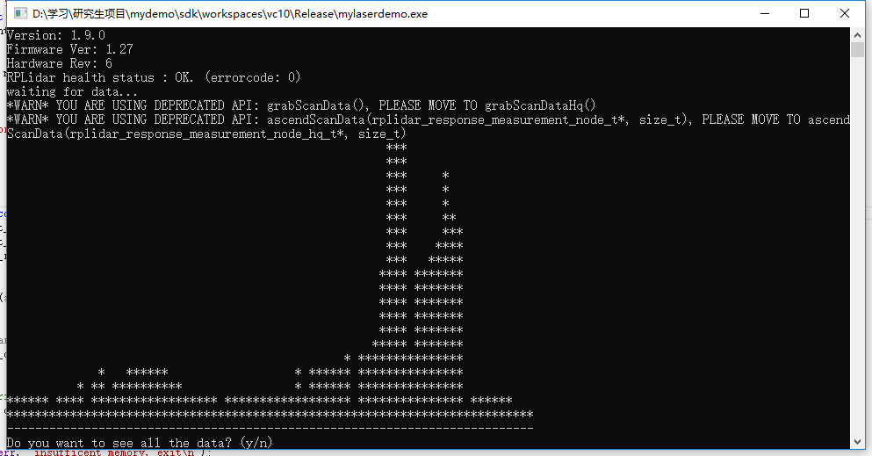

# 激光雷达下完全新的开发步骤

## 第一步：新建一个项目如下所示

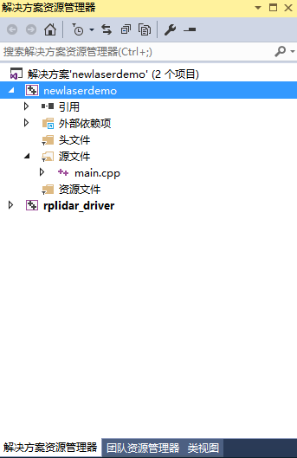

## 第二步：添加已有的驱动项目rplidar_driver。然后会发现下面的include和src无法打开，于是我们需要把它们删掉然后自己添加文件。以下所有的文件夹筛选器和相应的文件都是手动添加的。

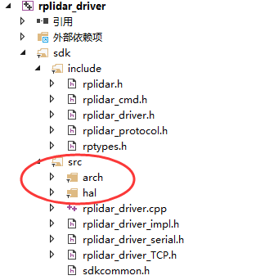

## 第三步：添加完后的驱动项目rplidar_driver可能并不能寻找到相应的路径，因此对于该驱动项目打开属性->常规->附加包含目录,将前面手动添加的路径添加到附加目录中。

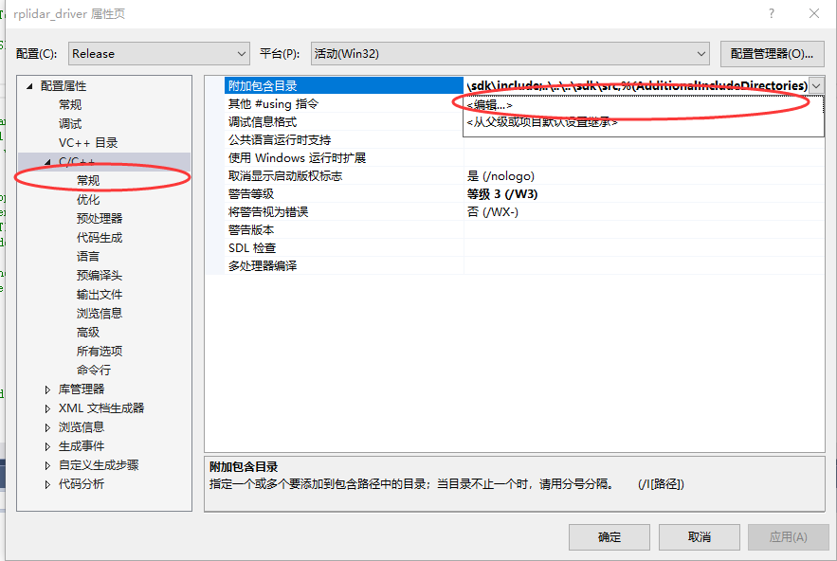

## 第四步：在newlaser_demo下创建main.cpp文件，并且引用驱动项目。

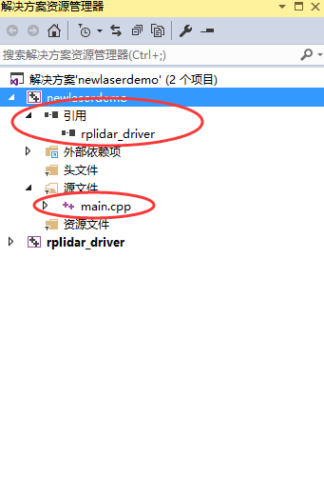

## 第五步：修改newlaserdemo项目的附加包含目录，将include和src两个文件夹添加到里面去。并且取消SDL检查。

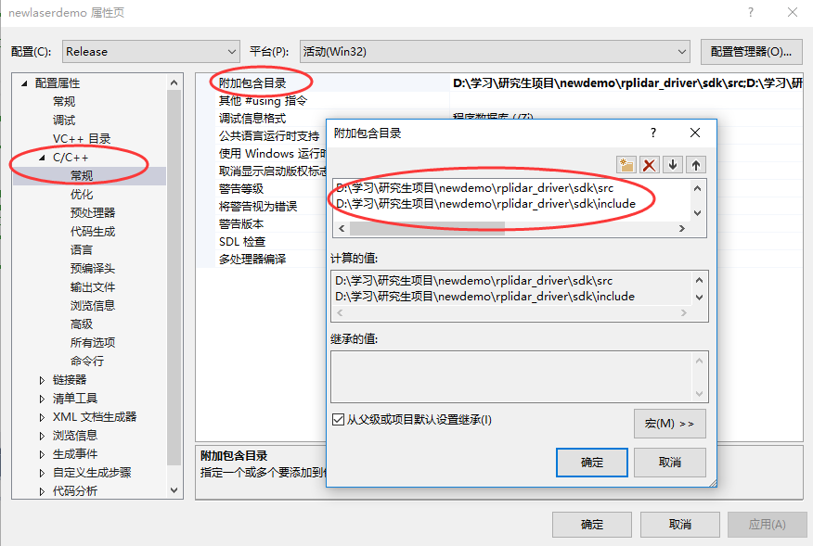

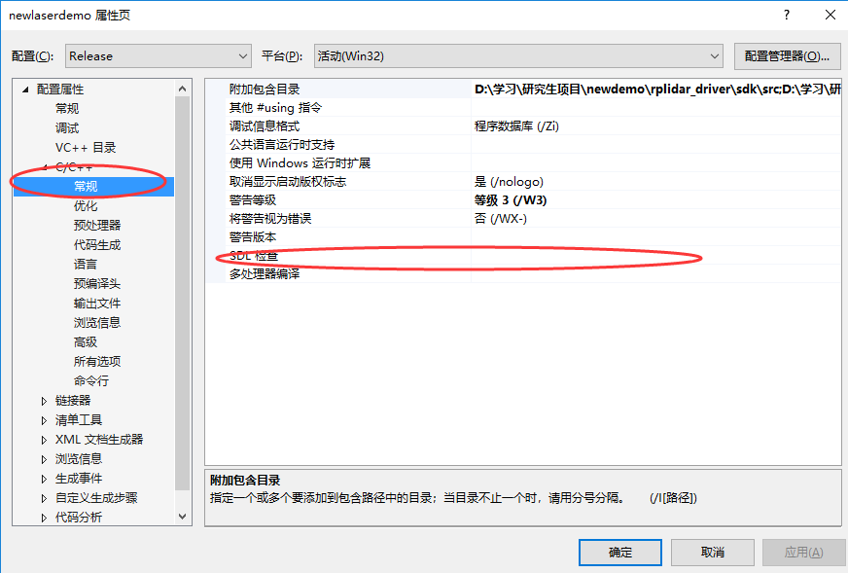

## 第六步：在代码生成中选择多线程/MT

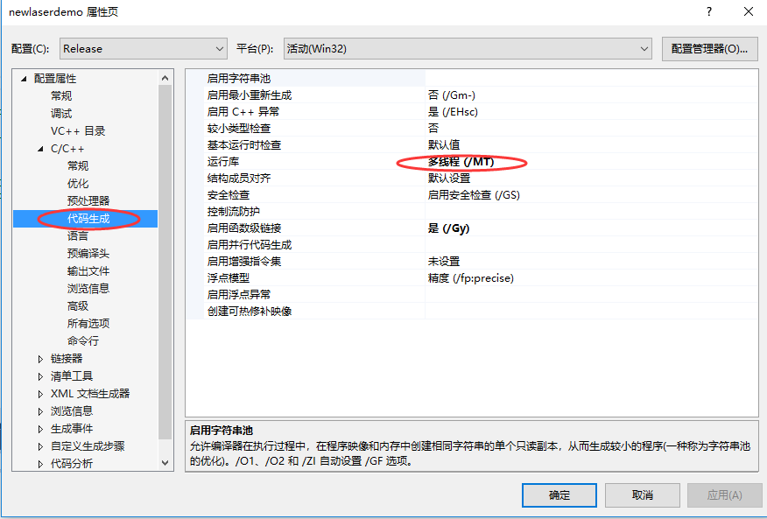

## 第七步：在命令参数中填上 com3 256000

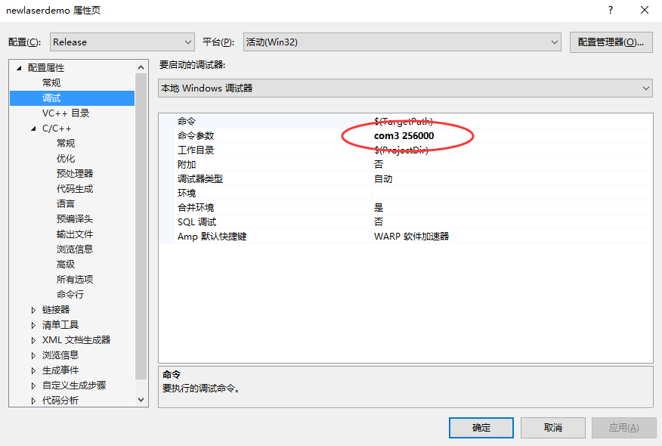

## 第八步：到了这一步发现还是调试失败，然后经过检查发现是因为没有将X86 DEBUG改成X86 release！！！

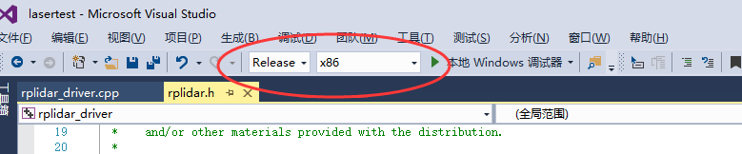

## 第九步：调试成功！

# VS2013下调试建议：

1.再项目属性中，一定要改为win32，并且运行环境为release X86!

2.在VS2013中添加引用的话，需要采用，右键单击项目->添加->引用来添加引用